以智论英雄，以史鉴社会

——用剧本杀的方式打开《智取生辰纲》

1. **走进案发现场**

震惊！黄泥岗发生特大抢劫诈骗案，当朝太师蔡京生辰礼不翼而飞，震惊朝野，大名府留守梁中书贴出悬赏令，邀天下英雄，限期破案。

你便是前来应征的六扇门捕快之一，请细读文本，推疑寻凶！

1. **创建人物档案**

**任务一：**

梳理人物关系及案件

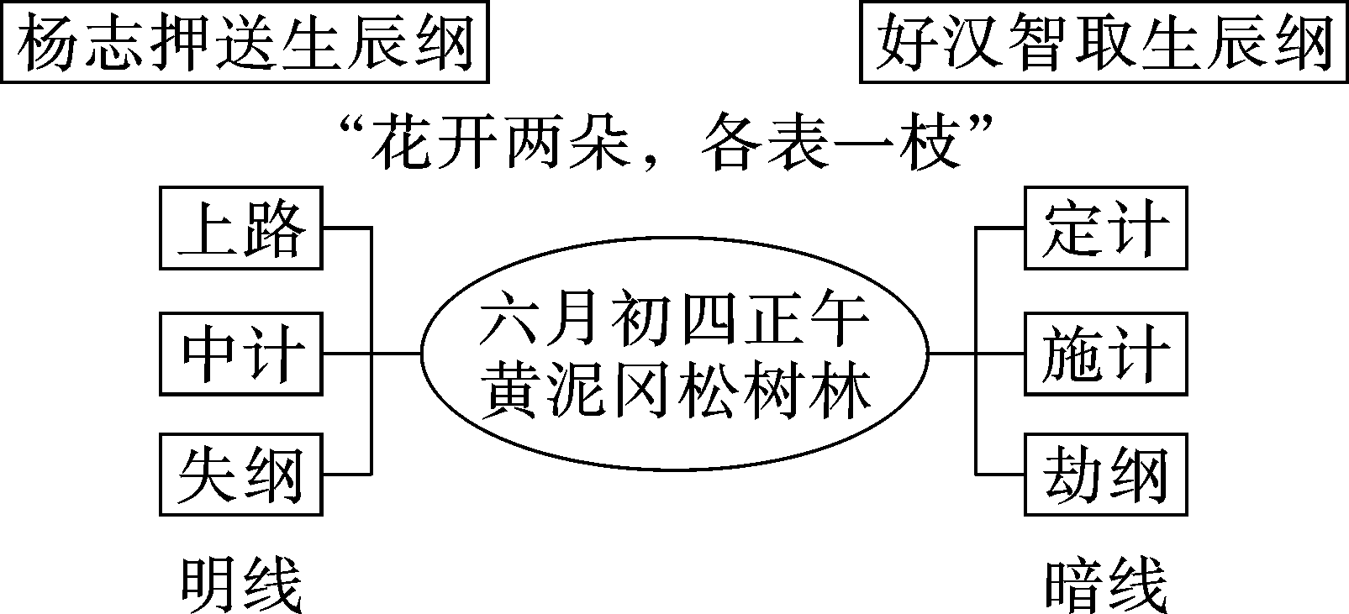

1. **案件复盘**

**任务二：以智论英雄**

1. **智取生辰纲，众好汉智在何处？**
2. **杨志痛失生辰纲，是否无智？**

（一）好汉之智

（1）智用天时。

（2）智用地利。

（3）智用矛盾。

（4）智用人和。

小结：一场完美的演出，杨志一行人终于上当，喝下了这桶下过迷药的酒。

（二）案件存疑

各位捕头的剖析果然精辟，可是如果仔细看来，你会发现这桩案件其实并不那么完美，还是有不少破绽？

（三）杨志之智

既然破绽如此之多，杨志为何毫无察觉？梁中书真的所托非人，杨志不堪但此大任？

（1）他为什么不多带兵？（为了掩人耳目，这叫“智藏行踪”）

（2）离京五七日后杨志对时间作了怎样的调整？为什么要调整？

（五更→日中，辰牌→申时，这说明他小心谨慎，这叫“智变行辰”。怕在晨光中或暮色中遭偷袭，而正午炎热，恐怕连强盗也不愿出来活动。）

1. 杨志一行人为什么放着宽平的官道不走，净找些偏僻崎岖的小径自讨苦吃？

（这叫“智选路径”。这样难走的路径，恐怕连歹人也不愿走。）

（4）从“智藏行踪、智变行辰、智选路径”，我们可以看出杨志，也是一个有勇有谋的英雄

1. **结案深思**

**任务三：看英雄观天地**

1. **同样是有勇有谋的人物，杨志为何失败？**
2. **拨云见雾，生辰纲丢失的根本原因是什么？**

1.杨志之失

尽管杨志有勇有谋，但他还是失败了。我们一起为杨志的失败来找找原因。

（1）对手强大。

（2）队友平庸

（3）天时不利

（4）路径不利

（5）脾气暴躁

（6）人心不和

2. 观见天地

以上这些都不是根本原因。根本原因是生辰纲太过贵重。

资料链接：

生辰纲:唐、宋时期是指编队运送的成批生日礼物。该生日礼物是梁中书给他的岳父蔡京送的价值十万贯的金银珠宝。

注:宰相、枢密使一级的高官，每月俸钱三百千(即三百贯)，春、冬服各绫二十匹、绢三十匹、绵百两，禄粟月一百石地方州县官员，大县(万户以上)县令每月二十千(ニ十贯)，小县县令每月十ニ千(十ニ贯)，禄粟月五至三石。

小结：梁中书的贺礼来自民脂民膏，如此贵重的生辰纲影射了宋朝统治者的腐败。真正让杨志没有出路的也许是这片没有出路的天地。

补充：文中语段对这片腐败的天地有所折射吗？

明确： 杨志说，这里正是强人出没的地方，说明当时社会很不太平。

白胜唱词：“赤日炎炎似火烧，野田禾稻半枯焦。农夫心内如汤煮，楼上王孙把扇摇。”诗中体现出贫富差距很大了，老百姓已经苦不堪言，可是王孙公子根本就不在乎老百姓死活，只顾自己享乐。这样的社会，很多人没法生存。

**任务四：知天地见众生**

1. 像杨志这样有勇有谋的英雄，在这一片天地尚且没有出路。你们可以感受得到，当时的普通人又是怎样生存的？
2. 案件推演至此，内情一一揭开，至此，你还愿意为朝廷鹰犬吗？你还愿意交出凶手吗？

1.（1）接受黑暗，苟且偷生；

（2）和那些剥削者同流合污，一起欺压百姓；

（3）反抗。

2.反抗，上梁山。

小结：谁喜欢被人称为贼寇呢？可是在这样一片没有出路的天地中，真的连好好活都成了一种奢侈。无论是谨慎的杨志还是善用计谋的吴用，天下芸芸众生，都在万般无奈之下选择上梁山。在一片失去平等，没有出路的天地里，无论是奋起反抗的，还是接受压迫的人们，都渴望拥有一片精神天地。那里没有剥削、没有压迫。水泊梁山，就是这样一个精神力量的所在，给无路可走的众生去投奔！

**任务五 结案陈词**

请各位捕快结合今天的案件进行一个结案陈词，为人物写一个小传，300字左右。